Комплект лекций по МДК 01.01. Введение в профессию. Основы металлообработки
Для профессии 15474 "Оператор автоматических и полуавтоматических станков и линий станков" (профессиональной подготовки на 2-3 разряды)
Лекция 1. Введение в профессию оператора автоматических и полуавтоматических станков и линий
Продолжительность: 6 академических часов
1 Профессия оператора станков: история, задачи, требования
Профессия оператора автоматических и полуавтоматических станков и линий (код 15474) входит в перечень профессий рабочих, утверждённых Минтрудом России. Оператор станков — это рабочий, осуществляющий обработку деталей на автоматических и полуавтоматических станках и линиях, ведущий процесс обработки в соответствии с технологической документацией, осуществляющий подналадку станка и замену режущего инструмента.
История профессии неразрывно связана с развитием машиностроения. Первые токарные станки появились в XVIII веке, а в начале XX века были созданы первые автоматические станки. В 1873 году американский изобретатель К. Спенсер запатентовал токарный автомат, управляемый кулачками. В СССР массовое производство автоматов и автоматических линий началось в 1930-е годы в рамках индустриализации.
К основным задачам оператора станков относятся: обработка заготовок деталей на автоматических и полуавтоматических станках в соответствии с технологической картой; установка и снятие заготовок; наблюдение за работой станка; подналадка станка в процессе работы; замена затупившегося режущего инструмента; контроль размеров обработанных деталей; обслуживание станка (смазка, уборка стружки).
Требования к квалификации: для 2-го разряда — обработка простых деталей по 11-12 квалитетам на автоматах и полуавтоматах; для 3-го разряда — обработка простых деталей по 8-10 квалитетам и сложных деталей по 11-12 квалитетам. Оператор должен знать устройство и принцип работы обслуживаемых станков, наименование и назначение режущего инструмента, систему допусков и посадок, квалитеты и параметры шероховатости, правила контроля размеров.
2 Виды металлообработки и их характеристика
Металлообработка — это совокупность технологических процессов, связанных с изменением формы, размеров и качества поверхности металлических заготовок. Различают обработку резанием, обработку давлением, термическую обработку, электрофизическую и электрохимическую обработку, а также обработку методами порошковой металлургии.
Обработка резанием — основной вид механической обработки, при которой срезается слой материала (припуск) с заготовки режущим инструментом. Виды обработки резанием: точение, фрезерование, сверление, зенкерование, развёртывание, строгание, долбление, протягивание, шлифование, хонингование, суперфиниш.
Точение — обработка поверхностей вращения на токарных станках. Различают наружное точение (обтачивание), внутреннее точение (растачивание), подрезку торцов, отрезку, нарезание резьбы. Точение является самым распространённым видом механической обработки.
Фрезерование — обработка поверхностей многолезвийным инструментом (фрезой). Фрезой обрабатывают плоские поверхности, пазы, фасонные поверхности, зубчатые колёса. Фрезерование отличается высокой производительностью благодаря одновременной работе нескольких зубьев фрезы.
Сверление — образование отверстий в сплошном материале с помощью сверла. Зенкерование — обработка предварительно просверлённых отверстий для повышения точности и качества поверхности. Развёртывание — чистовая обработка отверстий, обеспечивающая высокую точность (7-9 квалитет) и малую шероховатость (Ra 0,63-1,25).
Шлифование — обработка поверхностей абразивным инструментом. Обеспечивает высокую точность (6-8 квалитет) и малую шероховатость (Ra 0,16-1,25). Применяется как окончательная (отделочная) обработка после точения или фрезерования.
3 Организация рабочего места оператора станков
Рабочее место оператора станков — это часть производственной площади, оснащённая станком, приспособлениями, инструментом, заготовками и другими средствами, необходимыми для выполнения работы. Правильная организация рабочего места повышает производительность труда и безопасность работы.
Требования к организации рабочего места: станок должен быть установлен на прочном фундаменте или виброизолирующих опорах; рабочая зона должна быть хорошо освещена (люминесцентными лампами или лампами накаливания, не менее 300 лк); пол вокруг станка должен быть ровным, чистым, без масляных пятен; на полу у станка должны быть деревянные решётки (трапы) для изоляции от холодного пола; расстояние между станками должно обеспечивать безопасное обслуживание и транспортировку заготовок.
Инструмент и приспособления должны располагаться на инструментальной тумбочке или планшайбе в определённом порядке: часто используемые — ближе, редко используемые — дальше. Режущий инструмент — в гнёздах или на подставках, режущей кромкой вверх или от себя. Измерительный инструмент — в футлярах, отдельно от режущего.
Заготовки и готовые детали должны храниться на стеллажах или в таре, расположенных рядом со станком. Складирование заготовок и деталей не должно загромождать проходы и подходы к станку. Масса заготовки, поднимаемой вручную, не должна превышать 20 кг для мужчин и 10 кг для женщин. При большей массе необходимо использовать подъёмные устройства.
Уборка стружки должна производиться специальными крючками или щётками. Запрещается убирать стружку руками, сжатым воздухом (кроме случаев, когда станок оборудован пневмоуборкой). Смазочно-охлаждающая жидкость (СОЖ) должна подаваться в зону резания в достаточном количестве и не разбрызгиваться за пределы станка.
Таблица 1. Основные виды обработки резанием и их точностные характеристики
Вид обработки | Главное движение | Движение подачи | Точность, квалитет | Шероховатость Ra
Точение черновое | Вращение заготовки | Продольное перемещение резца | 12-14 | 12,5-25
Точение чистовое | Вращение заготовки | Продольное перемещение резца | 8-10 | 1,6-3,2
Фрезерование | Вращение фрезы | Перемещение стола с заготовкой | 9-11 | 3,2-12,5
Сверление | Вращение сверла | Осевое перемещение сверла | 12-14 | 6,3-12,5
Развёртывание | Вращение развёртки | Осевое перемещение | 7-9 | 0,63-1,25
Шлифование | Вращение круга | Продольное перемещение стола | 6-8 | 0,16-1,25
Протягивание | Поступательное движение протяжки | Нет (главное = подача) | 7-9 | 0,32-1,25
Таблица 2. Характеристика работ оператора станков 2-го и 3-го разрядов
Параметр | 2 разряд | 3 разряд
Точность обработки | 11-12 квалитет | 8-10 квалитет
Шероховатость | Ra 12,5 | Ra 3,2
Сложность деталей | Простые (цилиндрические, плоские) | Простые и средней сложности
Тип станка | Автоматы и полуавтоматы простые | Автоматы и полуавтоматы средней сложности
Наладка | Не производится | Подналадка в процессе работы
Контроль | Штангенциркуль, калибры | Микрометр, индикатор, калибры
Инструмент | Резцы, свёрла, фрезы простые | Резцы, свёрла, фрезы, развёртки
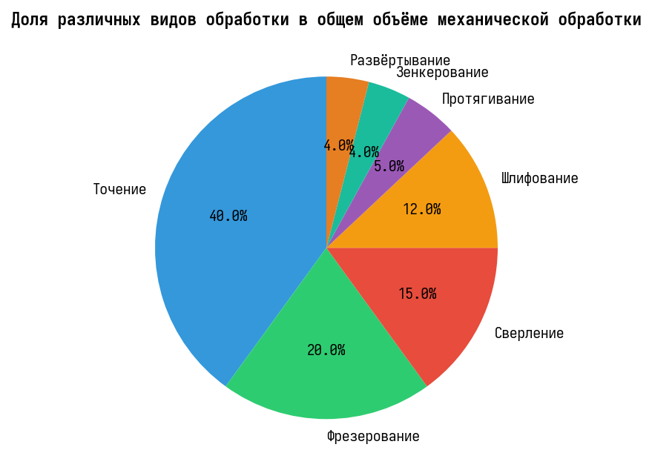
Рисунок 1. Доля различных видов механической обработки в машиностроительном производстве
Вопросы для повторения:
1. Расскажите об истории профессии оператора станков.
2. Какие задачи выполняет оператор автоматических и полуавтоматических станков?
3. В чём различие между автоматом и полуавтоматом?
4. Перечислите основные виды обработки резанием и их характеристики.
5. Как организуется рабочее место оператора станков?
6. Какие требования безопасности предъявляются к рабочему месту?
7. Каковы требования к квалификации оператора 2-го и 3-го разрядов?

